Серия LD-B10-220
Температурный контроллер для сухого трансформатора

Руководство по применению

Jinpan Electric

Jinpan Electric
Адрес: г. Хайкоу, ул. Наньхай, д. 100, 4-1
Телефон: (0898) 66811746
Факс: (0898) 66813519
Интернет сайт: http//:www.jst.com.cn

ОГЛАВЛЕНИЕ
1．Технические характеристики 1
2. Описание функций и моделей 1
3． Отображение данных на экране 3
4． Сенсорный кабель с разъемами 3
5． Работа прибора и данные, отображаемые на экране 5
6. Модуль функций 6
7．Модель с выходным током 4-20 мА (модель 220E) 13
8．Модель с интерфейсом RS485/232 (модель 220F) 14
9． Обнаружение и устранение неполадок 21
10．Комплектующие детали и заказ товара 22
11．Схема установки 23
12．Схема подключения 24

1．Технические характеристики

1.1 Основные технические характеристики
Температура окружающей среды: -10 - +55 ^{о}С
Влажность окружающей среды: <90%
Рабочее напряжение: 220 В переменного тока (+10％，-15%)
Рабочая частота:50 Гц или 60 Гц (±2 Гц)
Границы измерения: -30,0 – 240,0^{о}С
Точность измерения: ±1% от полной шкалы (терморегулятор 0,5 класса, датчик 0,5 класса)
Разрешающая способность: 0.1^{о}С
Суммарная мощность вентилятора: 7A/ ~250 В
Мощность контроллера: 6A/~250В; 6A/ 30В (постоянный ток) (сопротивление)
Мощность терморегулятора: ≤8 Вт

1.2 Стандарты:
Производственный стандарт: JB/T7631-2005 «Электронные терморегуляторы, применяемые в трансформаторах»
Сертификация по стандарту: ISO9001: Международная сертификация системы контроля качества 2000
Испытания по стандарту: IEC61000-4；Международный стандарт 1995
Стандарт GB/T17626-1998 «Техника проверки и измерения электромагнитной совместимости»

2. Описание функций и моделей
Модель | Функции
Модель LD-B10-220D  (Стандартная модель) | Измерение в трехфазной цепи, а также отображение данных на экране / Взаимное переключение функций измерения максимального значения и отображения данных на экране; вывод и отображение на экране данных автоматического контроля неполадок и наличия разомкнутой цепи; отображение на экране данных об автоматическом включении и выключении охлаждающего вентилятора; вывод и отображение на экран данных сигнализации перегрева; вывод и отображение на экран данных сигнализации скачков температуры; ручной контроль вентилятора / вывод и отображение на экран данных, взаимное переключение 2 режимов автоматического контроля; цифровая компенсация значений сигнала всех каналов; функция «черный ящик»; контроль регулярного включения и выключения вентилятора; проверка режима вывода.
Модель LD-B10-220E | Совпадают с функциями модели D, добавлен трехпроводной независимый аналоговый вывод для электрического тока 4-20 мА.
Модель LD-B10-220F | Совпадают с функциями модели D, добавлена функция последовательного интерфейса RS-485/232.
Модель LD-B10-220G | Совпадают с функциями модели D, добавлены функции непрерывного контроля и измерения температуры машинного отделения.
Модель LD-B10-220I | Совпадают с функциями модели D, добавлены функции непрерывного контроля и измерения температуры сердечника трансформатора.
Примечание: Для выбора конкретной модели ознакомьтесь с принципиальными схемами продукции на фотографиях задней обложки и соответствующими моделями. Модели D, E, F, G, I различаются по некоторым функциям, буква в конце символа-названия модели обозначает различные по функциональным характеристикам модели.

3． Отображение данных на экране
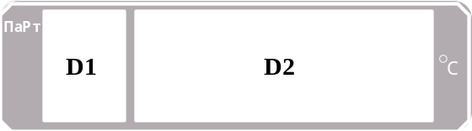

D1: Одноразрядный цифровой экран, отображает подсказки и последовательность фаз измерений.
D2: Четырехразрядный цифровой экран, отображает измеряемые значения и параметры.

4． Сенсорный кабель с разъемами

4.1 Сенсорный кабель D25 (трехпроводная система)

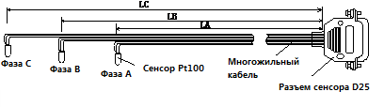
  - Схема соединения трехпроводных кабелей для моделей D/E/F

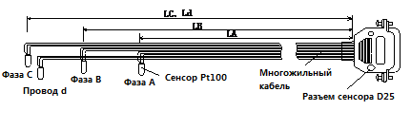
Схема соединения четырехжильных кабелей для моделей G/I

Схема внутреннего устройства Схема внутреннего устройства
трехпроводного разъема четырехпроводного разъема
моделей D/E/F моделей G/I
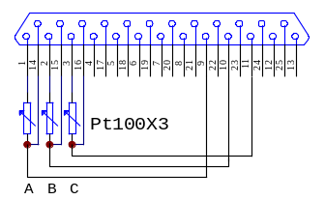
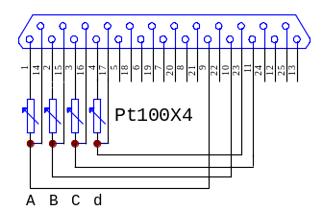

4.2 Чувствительный элемент
4.2.1 Платиновое сопротивление Pt100 – это сопротивление, имеющее достаточно хорошую линейность зависимости сопротивления от температуры в диапазоне температур -30,0 – 240,0^{о}С, оно отвечает требованиям уровня В стандарта GB/T8622-97 «Технические требования к промышленным платиновым термисторам и их градуировка».
4.2.2 Внешние размеры: Ф3×25mm или Ф4×40mm
4.2.3 График зависимости температуры от сопротивления платинового сопротивления Pt100:

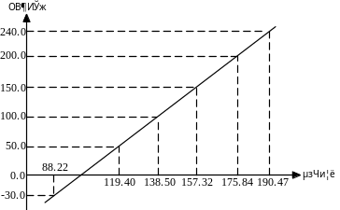

5． Работа прибора и данные, отображаемые на экране

5.1 Сообщения, отображаемые на экране терморегулятора в рабочем режиме

(В качестве примера взята стандартная модель терморегулятора 220D)
Режим | Экран |  | Светодиод | Управляющий выход
Режим | D1 | D2 | Светодиод | Управляющий выход
Начало работы | P | -Cd- | Проверка/загорается светодиод параметра с максимальным значением
Обычная проверка | Последователь-ность фаз | Соответствующая температура | Загорается светодиод проверки
Вывод максимального значения на дисплей | Последователь-ность фаз | Соответствующая температура | Загорается светодиод индикации максимального значения
Ручной запуск вентилятора | Последователь-ность фаз | Соответствующая температура | Загораются светодиоды вентилятора и работы в ручном режиме | Замыкается цепь вентилятора
Превышено значение, при котором происходит запуск вентилятора | Последователь-ность фаз | Соответствующая температура | Загорается светодиод вентилятора | Замыкается цепь вентилятора
Превышено значение срабатывания сигнализации превышения температуры | Последователь-ность фаз | Соответствующая температура | Загорается светодиод сигнала тревоги | Замыкается цепь сигнализации превышения температуры
Превышено значение отключения при превышении температуры | Последователь-ность фаз | Соответствующая температура | Загорается светодиод индикации отключения | Замыкается цепь отключения при превышении температуры
Выход за границы пределов измерения | Последователь-ность фаз | -OH- или-OL- | Загорается аварийный светодиод | Замыкается цепь аварийной сигнализации
Размыкание цепи датчика | Последователь-ность фаз | -OP- | Загорается аварийный светодиод | Замыкается цепь аварийной сигнализации
Неполадки в работе терморегулятора | Последователь-ность фаз | -Er- | Загорается аварийный светодиод | Замыкается цепь аварийной сигнализации

5.2 Функции кнопок
Кнопка |  |  | Функции
SET |  | В стандартном режиме работы при нажатии на данную кнопку терморегулятор переходит в режим установки параметров. Во время установки параметров для перехода к следующему пункту еще раз нажмите на эту кнопку.
△ | Однократное нажатие на эту клавишу в режиме установки параметров увеличивает значение на экране на 1. Удерживая эту кнопку, можно выполнить быстрое увеличение требуемого значения. В стандартном режиме работы нажатием на данную кнопку можно переключить режим управления вентилятором с ручного на автоматический и обратно.
▽ |  | Однократное нажатие на эту клавишу в режиме установки параметров уменьшает значение на экране на 1. Удерживая эту кнопку, можно выполнить быстрое уменьшение требуемого значения. В стандартном режиме работы нажатием на данную кнопку можно переключать режим вывода данных на дисплей терморегулятора между отображением максимального значения и отображением показаний для контуров каждой фазы.

6. Модуль функций

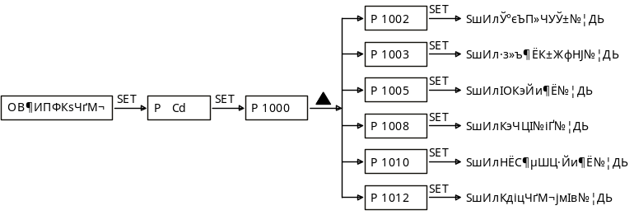
6.1 Код функций

6.2 Технология работы

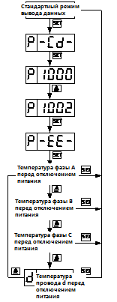
6.2.1 Функция «Черный ящик»
После входа в данный функциональный режим работы можно выполнить проверку значений текущей температуры всех обмоток перед прекращением подачи электроэнергии
(только модели G/I имеют провод d)

6.2.2 Функция настройки работы вентилятора охлаждения (запуск и остановка вентилятора в определенное время)

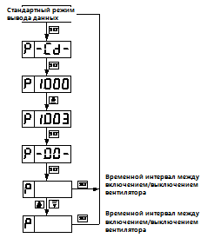
Примечание: В качестве единиц интервала времени используются часы, допустимый диапазон 0 – 150. Продолжительность автоматической работы вентилятора программно установлена на 2 минуты и не может быть изменена пользователем.
Пример: установлено значение 0, это означает, что функция запуска и остановки вентилятора в определенное время отключена; если установлено значение 24, то вентилятор каждые 24 часа останавливается и запускается 1 раз, пользователь может устанавливать временной промежуток в соответствии с реальной ситуацией.

6.2.3 Функция установки параметров
Значение символов-подсказок:
Ob: Значение параметра включения / выключения вентилятора
dF： Допустимое отклонение значения параметра включения / выключения вентилятора
AH： Значения параметра отключения при перегреве
AL： Значения параметра включения сигнализации при перегреве
ObJ： Значение параметра включения / выключения вентилятора машинного отделения
dFJ： Допустимое отклонение значения параметра включения / выключения вентилятора машинного отделения
AHJ： Значения параметра отключения при перегреве машинного отделения
ALJ：Значения параметра включения сигнализации при перегреве сердечника
Температура запуска вентилятора = Ob+dF; Температура выключения вентилятора = Ob-dF
Температура запуска вентилятора машинного отделения = ObJ+dFJ; Температура выключения вентилятора машинного отделения = ObJ-dFJ
Примечание: 1. Кроме погрешностей для заданных значений температур запуска и остановки вентилятора охлаждения и вентилятора машинного отделения, все остальные погрешности составляют по умолчанию 0,4 ^{о}С.
2. Все параметры, приведенные выше, даны в качестве справочной информации, точно установленные значения приводятся на заводской этикетке.

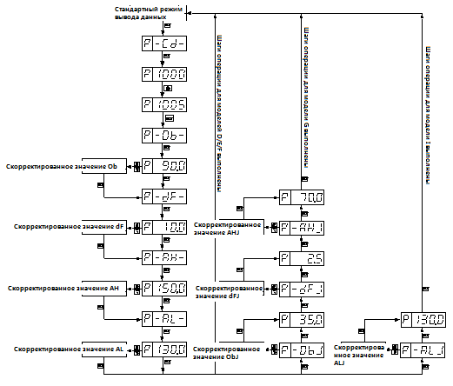

6.2.4 Последовательность конфигурации цифровой компенсации измеряемых величин
Если внешние причины, например, точность чувствительного элемента, приводят к ошибкам в значении измеренной температуры, отображаемом на экране, то можно включить режим настройки цифровой компенсации измеряемых величин и откорректировать измеренное значение. (Пределы компенсации: -19,9^{о}С - +19,9^{о}С)

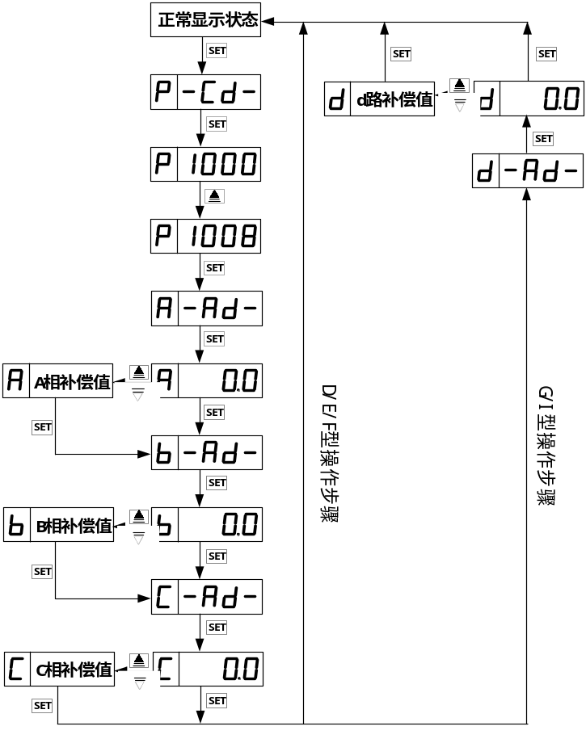

Стандартный режим вывода данных | Значение компенсации провода d
Значение компенсации фазы А | Шаги операции для моделей D/E/F | Шаги операции для моделей G/I
Значение компенсации фазы В
Значение компенсации фазы С

6.2.5 Последовательность проведения операции контроля измерений в режиме вывода
С помощью цифровой конфигурации можно смоделировать измерение изменений температуры и выполнить проверку измерительной функции терморегулятора в режиме вывода и соответствующих контактов терморегулятора.
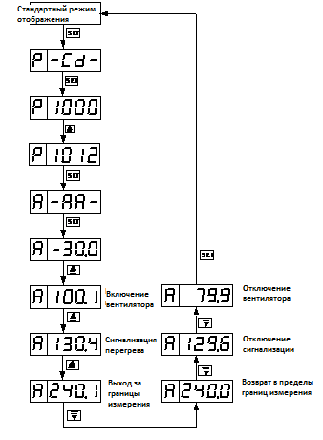
Примечание: 1. Во избежание ошибочного отключения трансформатора программное обеспечение не поддерживает функцию моделирования отключения при превышении температуры!
2. Терморегулятор модели G/I не имеет функции моделирования работы при возникновении неисправностей.

7．Модель с выходным током 4-20 мА (модель 220E)

7.1 Функциональные особенности
Универсальные функции вывода и измерения значений температуры дают отдельные, линейно взаимосвязанные трехпроводные (четырехпроводные) 4-20 мА сигналы тока по 3 (4) проводам. Есть возможность прямого соединения с удаленной аналого-цифровой картой для формирования распределенной системы управления (DCS).
Внутри терморегулятора A+, B+, C+ и d+ соединены, совместно образуя положительный полюс. Если пользовательская система сбора данных не поддерживает данную особенность, пожалуйста, перед заказом товара опишите данную проблему. Обычно мы предоставляем с температурный вывод и вывод по току трехфазной обмотки, если пользователю необходимо дополнительно поставить температурный вывод и вывод по току с проводом d, сообщите нам об этом дополнительно перед заказом товара.

7.2 Технические требования к выходу тока

7.2.1 Сопротивление нагрузки R≤500 Ом； Точность выхода: ±1%

7.2.2 График и уравнение зависимости тока на выходе от измеряемой терморегулятором температуры

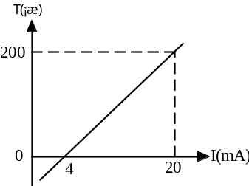

Уравнение зависимости температуры от тока: I=(16T/200)+4
Где: T – значение температуры некоторой обмотки фаз (^{о}С)
I – значение тока, соответствующего данной температуре (мА)

7.2.3 Выходное преобразование
Если пользовательская система сбора данных принимает только аналоговый сигнал напряжения, можно напрямую параллельно подключить к имеющимся выходным клеммам тока высокоточное сопротивление величиной 250 Ом, получив таким образом 1-5 В сигнал напряжения.

8．Модель с интерфейсом RS485/232 (модель 220F)

8.1 Особенности функции связи терморегулятора
Терморегулятор обладает функцией связи по последовательному протоколу RS-485, также он снабжен преобразователем интерфейса RS-232.
Преобразователь интерфейса RS485/RS232, предоставляемый нашей компанией, не нуждается во внешних источниках электроэнергии, он запитан от внутреннего контроллера через двухпроводной последовательный разъем RTS или DTR.
Контакты преобразователя RS485/RS232 и терморегулятора определены следующим образом:
9 контактов преобразователя интерфейса
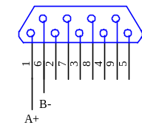

8.2 Технические характеристики связи:

①. Максимальное расстояние: 1200 м;

②. Максимальное число подключаемых терморегуляторов: 28 шт.;

③. Схема связи:
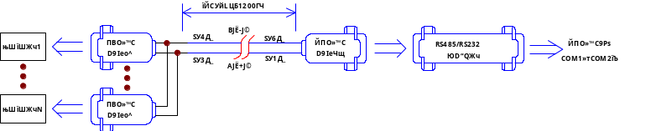

8.3 Последовательность настройки адреса соединения терморегулятора

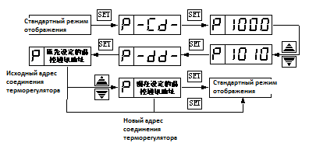

8.4 Последовательность настройки скорости двоичной передачи данных с терморегулятора, бита четности и спецификаций

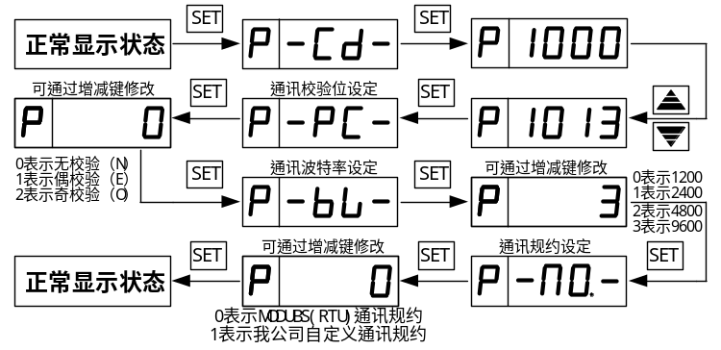

Стандартный режим вывода данных | Настройка бита четности соединения
Можно изменить с помощью клавиши увеличения/уменьшения | Настройка скорости двоичной передачи данных
Без проверки | Можно изменить с помощью клавиши увеличения/уменьшения | Можно изменить с помощью клавиши увеличения/уменьшения | 0 означает 1200  1 означает 2400  2 означает 4800
Проверка по четности (Е) | 0 означает спецификации связи MODBUS RTU |  | 3 означает 9600
Проверка по нечетности (О) | 1 означает пользовательские спецификации связи | Настройка спецификаций связи

8.5 Спецификации связи MODBUS RTU

8.5.1 Блок данных
Стартовый бит | Длина данных | Бит четности | Стоповый бит
1 бит | 8 бит | 0 или 1 бит (можно установить) | 1 бит

8.5.2．Содержание спецификаций связи (формат сообщений)

8.5.2.1 Команды запроса с ведущего устройства (Содержание команд приведено в таблице внизу):
Адрес | 1-255
Код функции | ##
8 старших бит начального адреса | 00
8 младших бит начального адреса | ##
8 старших бит слова данных | 00
8 младших бит слова данных | ##

8 младших бит контроля четности CRC16

8 старших бит контроля четности CRC16

Примечание: Если код функции – 03, ведомое устройство передает по каналам обратной связи значения температуры всех температурно-контролируемых фаз.

Если код функции – 04, ведомое устройство передает по каналам обратной связи информацию о состоянии реле контроля температуры.

8.5.2.2 Данные, передаваемые по каналам обратной связи ведомым устройством:

8.5.2.2.1 Передача по каналам обратной связи значений температуры всех фаз:

Когда ведущее устройство считывает значения температуры всех фаз, количество слов данных ведущего устройства = 0001-0004 (о начальном адресе ведущего устройства см. Примечание 1)
Адрес | 1~255
Код функции | 03
Число байт данных | Число слов данных*2
8 старших бит температурных данных фазы А | Реальная температура каждой фазы = Температурные данные каждой фазы/10

8 младших бит температурных данных фазы А

. . .

8 старших бит температурных данных провода D

8 младших бит температурных данных провода D

8 младших бит контроля четности CRC16

8 старших бит контроля четности CRC16

Примечание 1: Описание начального адреса ведущего устройства
Начальный адрес | Описание |  | Адрес регистра соответствующего оборудования
0000 | 8 старших бит температурных данных фазы А | Температурные данные фазы А | 40001
0000 | 8 младших бит температурных данных фазы А | Температурные данные фазы А | 40001
0002 | 8 старших бит температурных данных фазы В | Температурные данные фазы В | 40002
0002 | 8 младших бит температурных данных фазы В | Температурные данные фазы В | 40002
0004 | 8 старших бит температурных данных фазы С | Температурные данные фазы С | 40003
0004 | 8 младших бит температурных данных фазы С | Температурные данные фазы С | 40003
0006 | 8 старших бит температурных данных провода D | Температурные данные провода D | 40004
0006 | 8 младших бит температурных данных провода D | Температурные данные провода D | 40004

Если в терморегуляторе используется трехпроводной тип измерений, начальный адрес 0006 является резервируемым.

Примечание 2: Определение 8 старших бит температурных данных:

Ведущее устройство отправляет код функции 03. После того, как терморегулятор отправит данные обратно, сначала определяются 8 старших бит температурных данных и 8 младших бит температурных данных. Если численные значения 8 старших бит температурных данных и 8 младших бит температурных данных совпадают с приведенными в таблице ниже, это означает, что терморегулятор неисправен и данные не могут быть использованы для расчета температуры. Дальнейшие действия должны быть согласованы с соответствующим режимом работы терморегулятора, указанным в таблице внизу. Если численное значение 8 старших бит температурных данных не совпадает с приведенным в таблице, то терморегулятор работает нормально, и можно рассчитать значение температуры на основании 8 старших бит температурных данных и 8 младших бит температурных данных

8 старших бит температурных данных | 8 младших бит температурных данных | Режим работы терморегулятора | Инструкция
0x70 | 00 | -OP- | Старт
0x60 | 00 | -OH- | Выход за верхнюю границу
0x80 | 00 | -OL- | Выход за нижнюю границу
0x50 | 00 | -Er- | Неисправность

8.5.2.2.2 Режим возврата данных вывода реле контроля температуры:

Когда ведущее устройство считывает данные о состоянии выходных зажимов реле контроля температуры, количество слов данных ведущего устройства =0001, начальный адрес ведущего устройства = 0000
Адрес | 1~255
Код функции | 04
Число байт данных | 02
8 старших бит данных режима | 00
8 младших бит данных режима | Определение 8 младших бит данных приведено ниже

8 младших бит контроля четности CRC16

8 старших бит контроля четности CRC16

Определение 8 младших бит данных:

a. Если в терморегуляторе используется трехпроводной тип измерений:
bit7 | bit6 | bit5 | bit4 | bit3 | bit2 | bit1 | bit0

Где: bit3 является битом вывода сигнализации о неполадках;

bit2 является битом вывода сигнализации о превышении температуры;

bit1 является битом вывода отключения при перегреве

bit0 является битом вывода контроллера вентилятора

b. Если в терморегуляторе используется четырехпроводной тип измерений:

То: bit4 является битом вывода сигнализации о неполадках;

bit3 является битом вывода сигнализации о превышении температуры сердечника (для модели I);

является битом вывода контроллера вентилятора машинного отделения (модель G)

bit2 является битом вывода сигнализации о превышении температуры;

bit1 является битом вывода сигнализации скачка температуры;

bit0 является битом вывода контроллера вентилятора

Примечание: Расшифровка значений для всех битов вывода: 0 – означает, что контакты данного вывода разомкнуты; 1- означает, что контакты данного вывода замкнуты.

8.6 Пример связи

Допустим, что адрес связи терморегулятора (трехпроводное измерение) – 1; температура фазы А находится в разомкнутом состоянии (-OP-), температура фазы В составляет 30^{о}С, температура фазы С составляет 100^{о}С; включается сигнализация неисправности, включается управление вентилятором.

8.6.1.1 Команды компьютера по загрузке по линии связи (чтение значений температур каждой фазы)
01 | 03 | 00 | 00 | 00 | 03 | 05 | 0xCB

8.6.1.2 Данные, возвращаемые терморегулятором (значения температур каждой фазы)
01 | 03 | 06 | 0x70 | 00 | 01 | 0x2C | 03 | 0xE8 | 0xEA | 0xCE

8.6.2.1 Команды компьютера по загрузке по линии связи (чтение состояния выхода реле)
01 | 04 | 00 | 00 | 00 | 01 | 0x31 | 0xCA

8.6.2.2 Данные, возвращаемые терморегулятором (состояние выхода реле)
01 | 04 | 02 | 00 | 09 | 0x79 | 0x36

9． Обнаружение и устранение неполадок
Признаки неисправности | Анализ причин неисправности | Устранение
Не загорается дисплей после включения питания | Шнур питания не подключен или недостаточное напряжение на источнике тока | Проверьте входной источник тока
На табло фазы высвечивается «-OP-», загорается светодиод сигнализации неисправности | 1. Соединения сенсора разболтаны или контакты в ненадлежащем состоянии  2. Поломка сенсора | 1. Закрутите винты соединений сенсора  2. Замените сенсор
На табло одной из фаз загорается «-OH-», загорается светодиод неисправности | Температура превысила максимальный предел измерений или сопротивление контактов измерительного контура сенсора довольно большое | Устраните сопротивление контактов линии
На табло одной из фаз загорается «-OL-», загорается светодиод неисправности | Температура ниже минимального предела измерений или произошло короткое замыкание измерительного контура сенсора | Проверьте измерительную линию сенсора
На табло терморегулятора загорается «-Er-», загорается светодиод неисправности | Изменены внутренние параметры настройки или неисправны внутренние элементы терморегулятора | Немедленно свяжитесь с заводом-изготовителем
Температура запуска вентилятора не достигнута, а вентилятор автоматически запускается | 1. Включен режим ручного включения вентилятора  2. Включена функция включения/выключения вентилятора в определенное время | 1. Выключить вентилятор можно нажатием кнопки ▲  2. Нормальное явление
После ручного запуска вентилятора невозможно вручную отключить вентилятор | В этот момент значение измеренной температуры находится как раз в пределах погрешности заданного значения запуска вентилятора | Нормальное явление
Неточные показания значений трехфазной температуры | Разная глубина установки термистора | Отрегулируйте установку термистора
Постоянно отображается значение температуры какой-то из фаз | Прибор находится в режиме индикации максимального значения | Переключите прибор в режим индикации значений для контуров каждой фазы
Непонятно, как выполнить следующий шаг после перехода в режим какой-либо операции | Длительным удерживанием кнопки SET можно выйти из режима функций и операций и вернуться в обычный режим индикации.

10．Комплектующие детали и заказ товара
МОДЕЛЬ  НАЗВАНИЕ | Модель D | Модель E | Модель F | Модель G | Модель I
Терморегулятор | ● | ● | ● | ● | ●
Кабель датчика с разъемами | ● | ● | ● | ▲ | ▲
Кабель связи |  |  | ●
CD-диск связи |  |  | ●
Преобразователь интерфейса RS485/RS232 |  |  | ●
Шнур питания | ● | ● | ● | ● | ●
Инструкция по использованию, паспорт | ● | ● | ● | ● | ●
▲： Модели G и I укомплектованы четырехпроводным кабелем датчика с разъемами.
ПРАВИЛА ЗАКАЗА ТОВАРА
1. Просим покупателя перед заказом товара ознакомиться с первой страницей сравнительной таблицы «Классификация моделей и функций» и выбрать модель, удовлетворяющую требованиям.
2. Если пользователь предъявляет особые технические требования к исполнению термоконтроллера, просим при заказе товара предоставить нам дополнительные инструкции.

11．Схема установки

11.1 Схема размеров (единицы измерения - мм)

Внешние габариты термоконтроллера: 320×260×80 мм (высота×ширина×глубина)
Габариты монтажного отверстия: 280 мм×160 мм (высота×ширина)
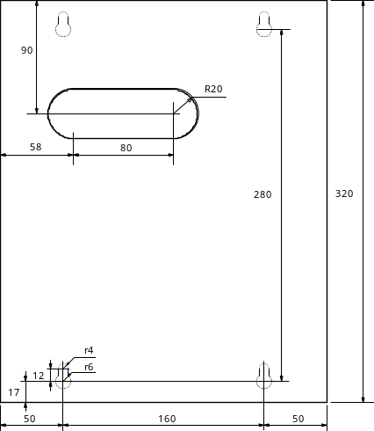

11.2 Схема установки на корпусе трансформатора
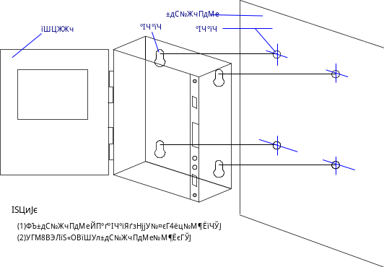

12．Схема подключения

12.1 Схема подключения задней панели для моделей LD-B10-220D, 220E, 220F
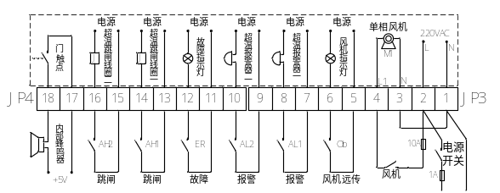
1-ый ряд. 1 - Источник тока; 2- Источник тока; 3- Источник тока; 4- Источник тока; 5- Источник тока; 6- Источник тока; 7 – однофазный вентилятор
2-ой ряд. 0 – Контакт дверцы; 1- Обмотка-2 отключения при перегреве; 2- Обмотка-1 отключения при перегреве; 3- Лампа индикации неисправности; 4- Сигнализатор-2 перегрева; 5- Сигнализатор-1 перегрева; 6- Лампа индикации вентилятора

12.2 Схема подключения задней панели для моделей LD-B10-220G, 220EG, 220FG
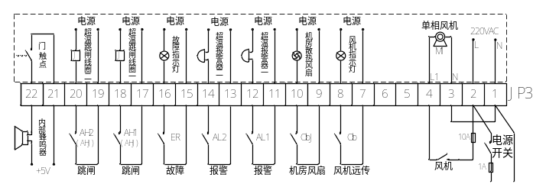

12.3 Схема подключения задней панели для моделей LD-B10-220I, 220EI, 220FI
1-ый ряд. 1 - Источник тока; 2- Источник тока; 3- Источник тока; 4- Источник тока; 5- Источник тока; 6- Источник тока;7- Источник тока; 8 – однофазный вентилятор
2-ый ряд. 0 – Контакт дверцы; 1- Обмотка-2 отключения при перегреве; 2- Обмотка-1 отключения при перегреве; 3- Лампа индикации неисправности; 4- Сигнализатор-2 перегрева; 5- Сигнализатор-1 перегрева; 6- Охлаждающий вентилятор механизма; 7- Лампа индикации вентилятора
0 1 2 3 4 5 6 7

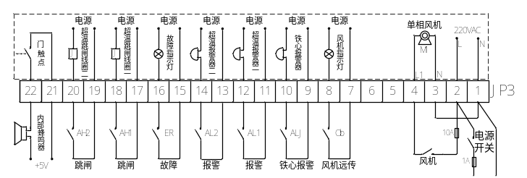
22-21: Внутренний зуммер; 20-19: Отключение; 18-17: Отключение; 16-15: неисправность; 14-13: предупреждение; 12-11: предупреждение; 10-9: предупреждение сердечника; 8-7: удаленный контроль вентилятора; 4-3-2: Вентилятор; 1: переключатель источника питания

Примечание:
1. Мощность контактов всех управляющих выходов составляет 6A/250 ~В.
2. Клеммы 3, 4 вентилятора подключены к сети, к ним нельзя подключать внешний источник питания.
3. Если данная схема подключения не соответствует внутренней маркировке терморегулятора, необходимо взять за основу схему подключения терморегулятора.
4. Отключение машинного отделения (AHJ) и отключение (AH) используют один контакт.
5. Внутри пунктирной линии – пользовательские устройства.

